目录
系统界面 1
基础资料 2
工厂信息维护 2
用户 2
工单编号 2
部门 2
计价单 3
工艺路线 3
报工界面 3
员工界面 3
扫码报工 4
记录当前报工时间 4
报工员查询界面 5
结束 5

版本控制
版本 | 日期 | 说明 | 完善信息
V1.0 | 2026年9月20日 | 初步测试

系统界面
登录界面
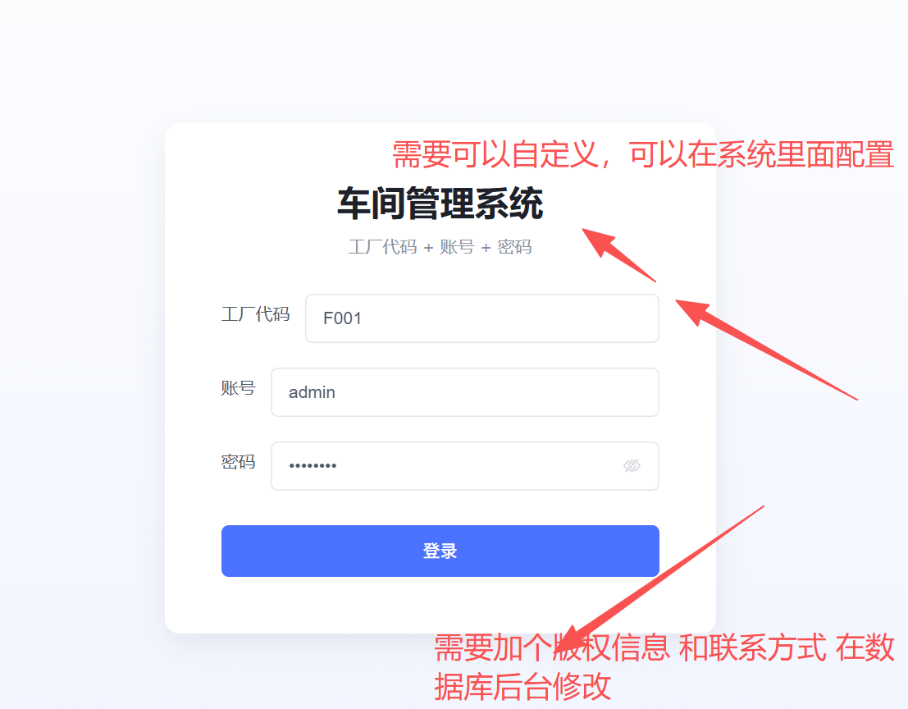

版本信息 需要体现 完善就要进行记录 而且需要有个帮助界面可以记录完善信息

基础资料

工厂信息维护
没有地方新增工厂信息
答：拿掉了，不支持多组织核算，先弄轻报工的。

用户
用户没有绑定微信信息
答：稍后再实现

工单编号
需要简化字母加4位流水即可，太长了记不住也复杂
A0001-Z9999
查询工单界面，是否可以模拟查询 不需要用户去记录
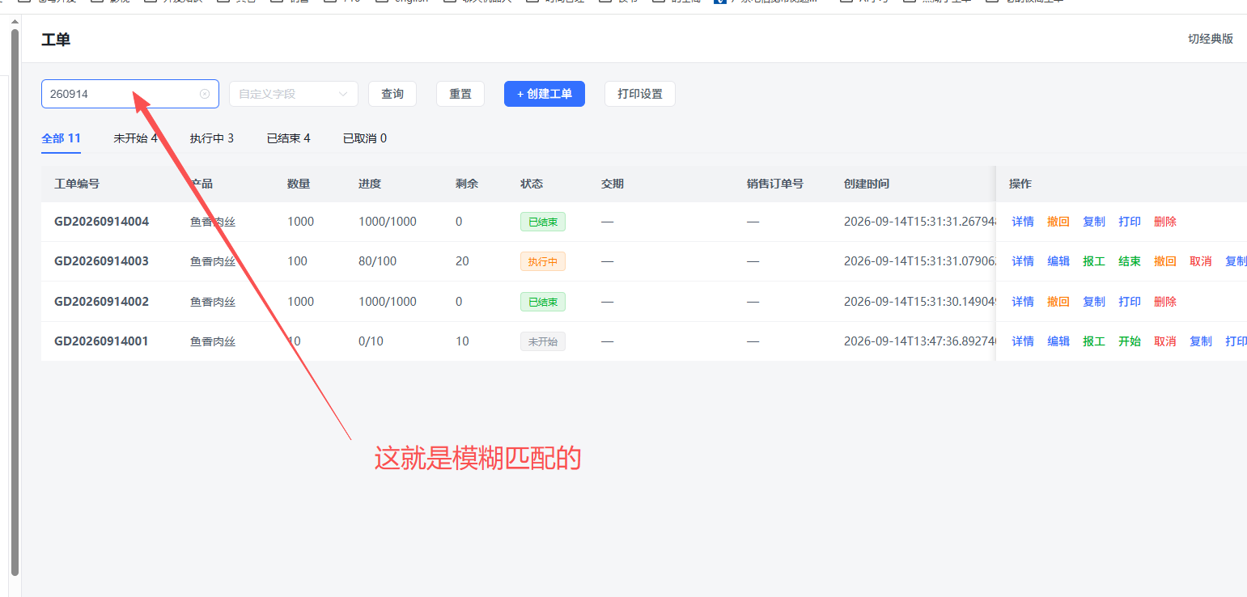
工单信息可以填写销售订单号码 后续方便查询
答：已实现，见截图。
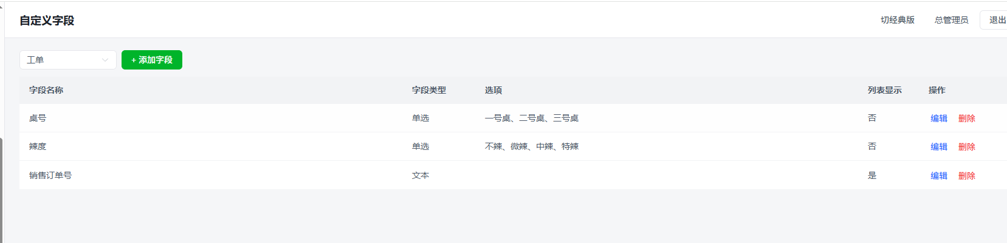
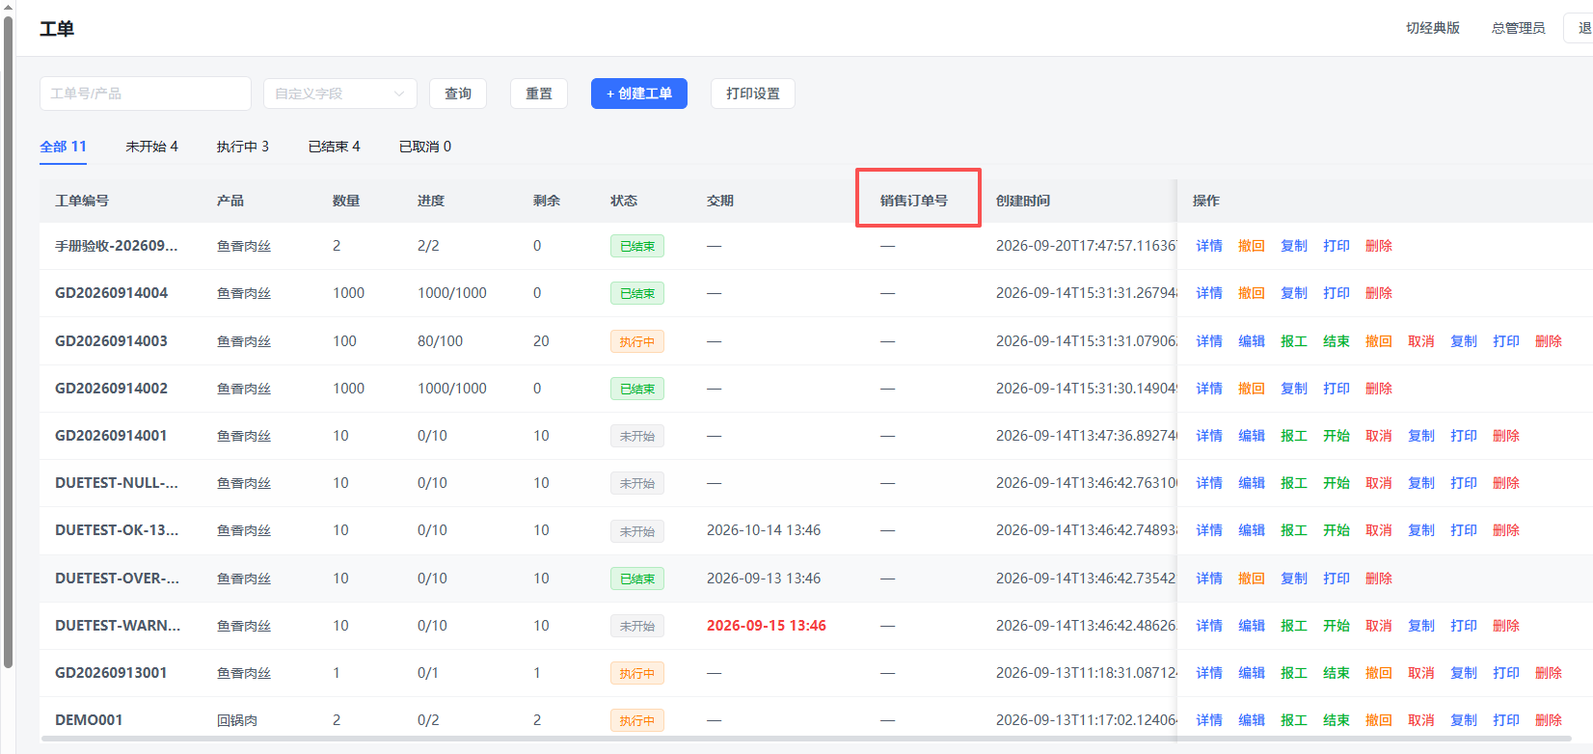

部门
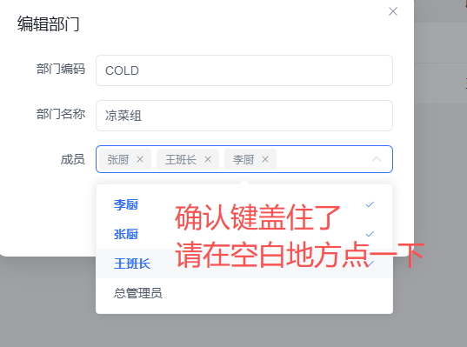

计价单
要能按照产品进行过滤，排序规则 产品+工序顺序
失效的工序需要可以能用其他颜色行显示
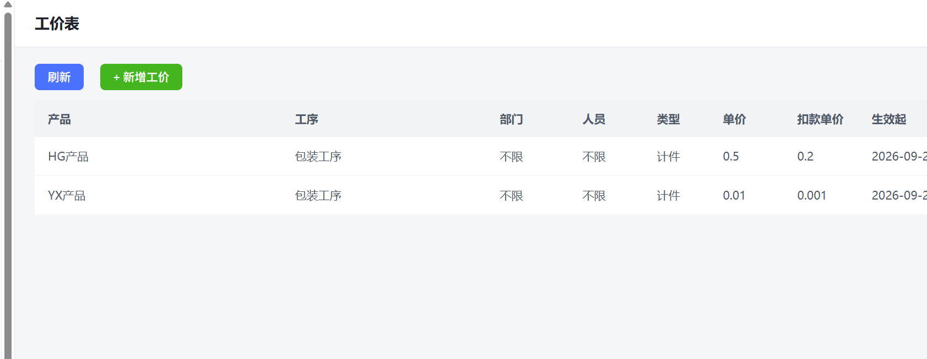
是否可以导入或者AI 导入

工艺路线
需要可以导入

报工界面

员工界面
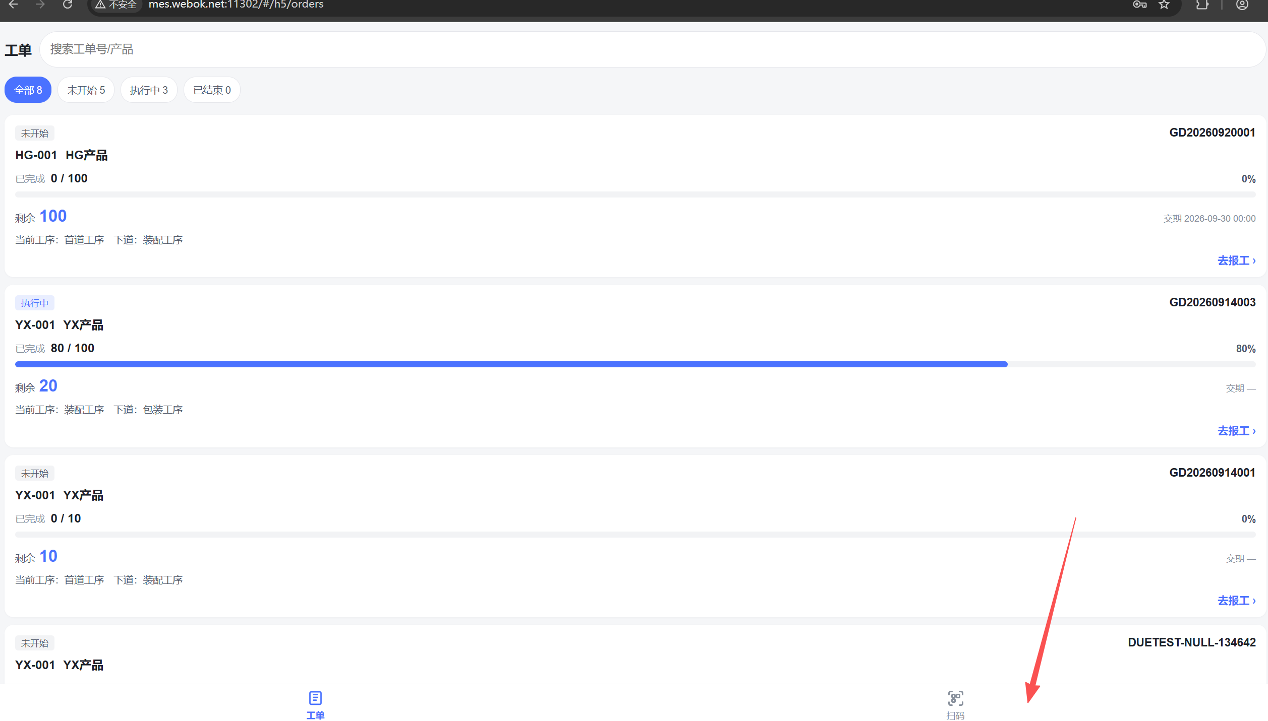

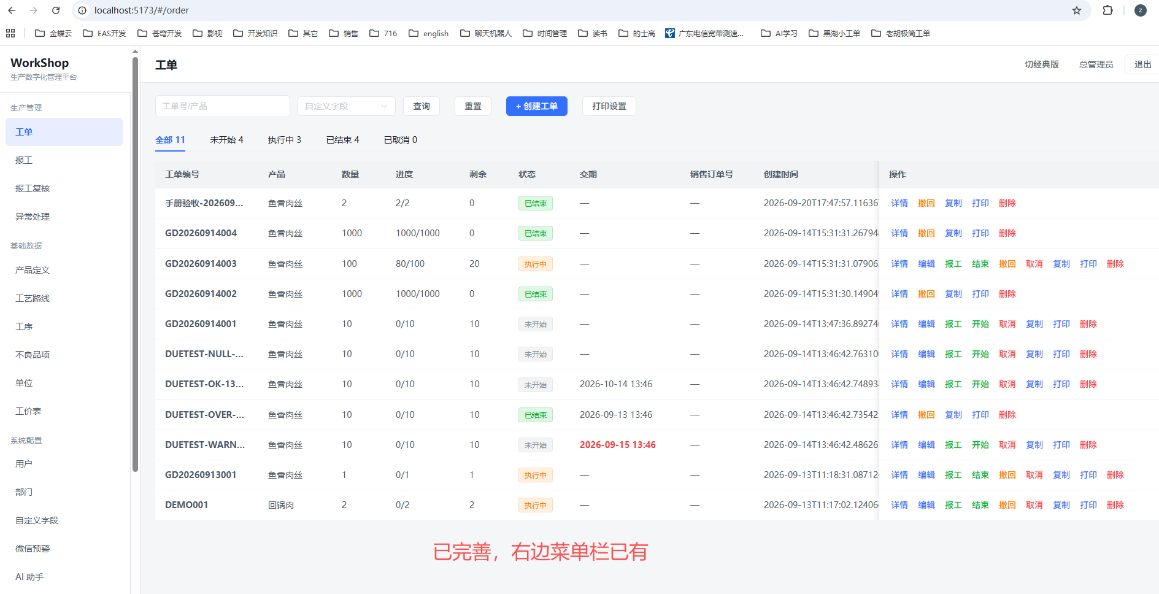
答：已处理，如下图
没有退出按键，浏览器返回 后还是进入这个界面，无法回到登录界面

扫码报工
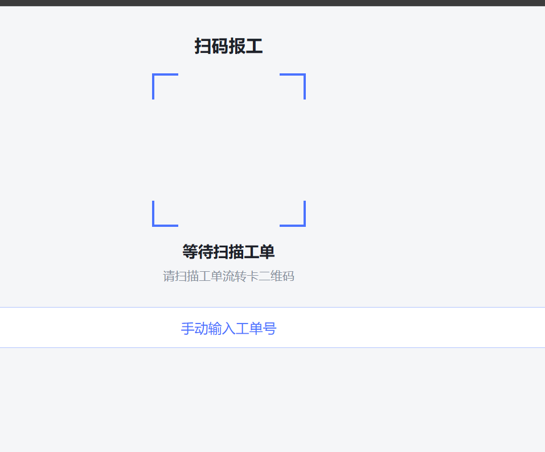
扫描点不动

记录当前报工时间
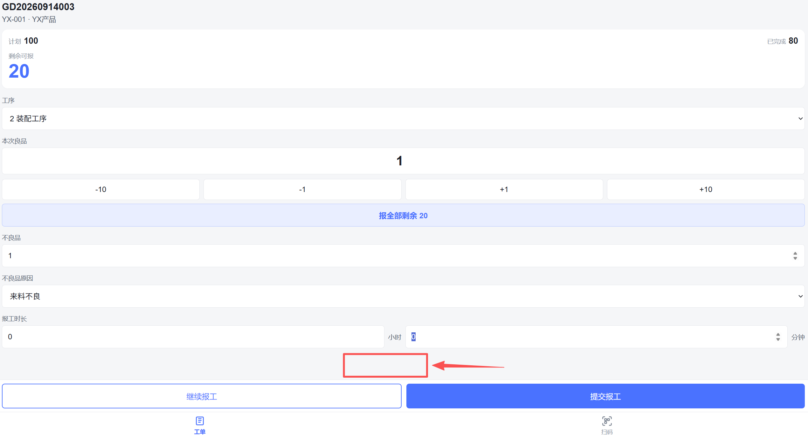
需要体现当前报工时间 记录到后台 能体现到分秒
是否可以加自定义字段 比如设备信息 模具信息

报工员查询界面
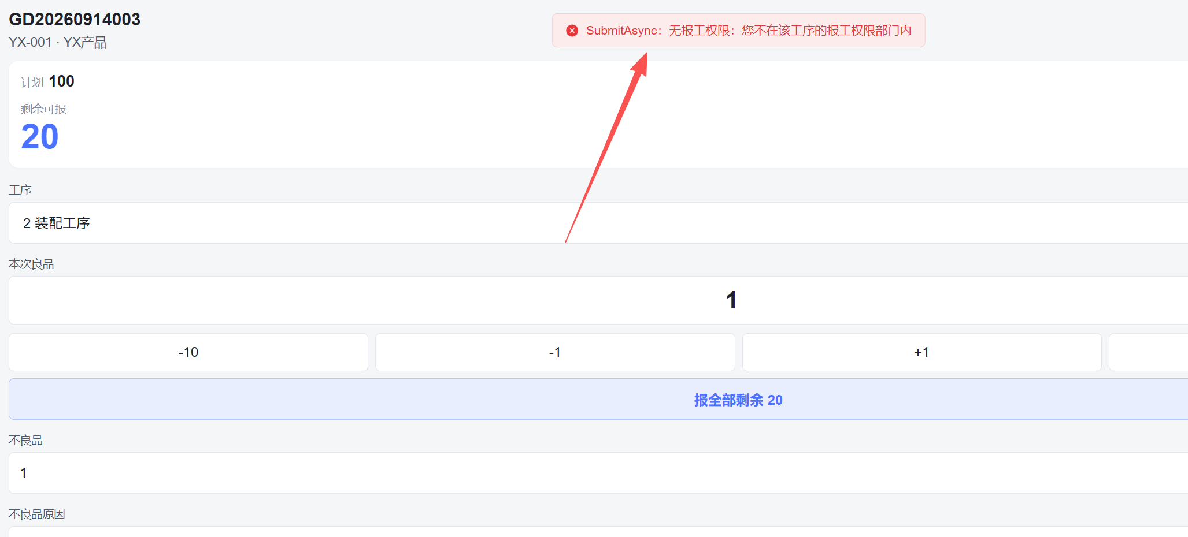
既然不能报工 就不应该显示在当前用户的报工单界面

结束
以下无正文

